После регистрации в личном кабинете, если Ваш адрес не получен автоматически, необходимо перевести настройки на автоматическое получение ip в свойствах сетевой карты вручную, процесс этот заключается в следующем:

1. Наведите указатель мыши на правый нижний или верхний угол экрана, отобразится панель, в которой нажимаем на иконку "Параметры".



1. В открывшейся панели выбираем "Панель управления".

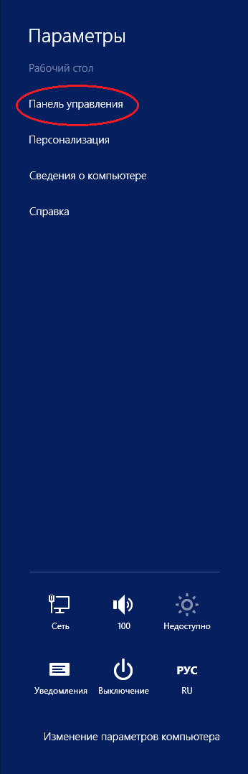

1. В открывшемся окне переходим в пункт меню "Сеть и интернет".

[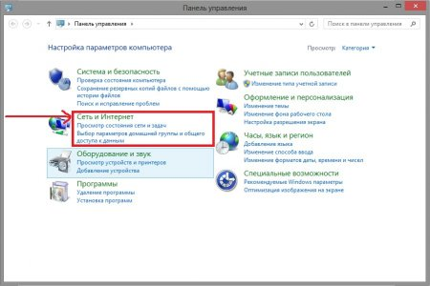](http://triolan.net/uploads/posts/2012-11/1353069204_5.jpg)

1. Далее переходим в "Центр управления сетями и общим доступом".

[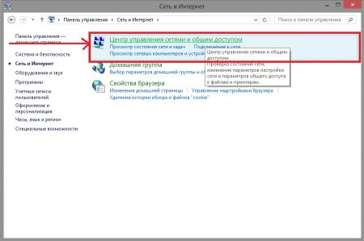](http://triolan.net/uploads/posts/2012-11/1353069249_6.jpg)

1. Переходим во вкладку "Изменение параметров адаптера" в боковой панели навигации.

[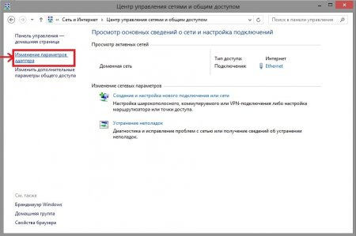](http://triolan.net/uploads/posts/2012-11/1353069816_7.jpg)

1. Нажимаем правой кнопкой мыши на "Ethernet" и выбираем "Свойства".

[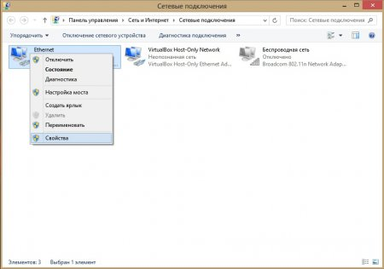](http://triolan.net/uploads/posts/2012-11/1353070856_8.jpg)

1. В открывшемся окне находим пункт "Протокол Интернета версии 4 (TCP/IPv4)", кликаем по нему левой кнопкой мыши, затем жмем на "Свойства".

[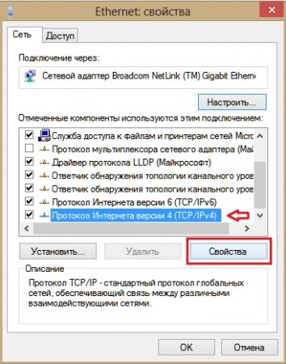](http://triolan.net/uploads/posts/2012-11/1353071160_9.jpg)

1. В открывшемся диалоговом окне «Свойства» поставьте переключатель на пункт «Получить IP-адрес автоматически» и «Получить адрес DNS-сервера автоматически», как показано на рисунке.

[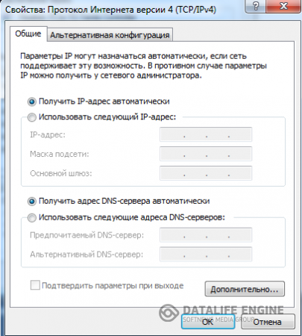](http://triolan.net/uploads/posts/2014-04/1396942282_bezymyannyy.png)

После того как маркеры выбраны, жмем кнопку Ок применяем параметры, на этом изменения настроек для получения ip автоматически закончено.